**Шило Сергей (Szyłło Sierhei, Sergi)**

30 января 1799 г – венчание с Настой Шило (НИАБ 1781-27-199, лист 126, №2/1799-б).

19 июня 1804 г – крещение сына Антона (НИАБ 937-4-32, лист 10, №14/1804-р).

12 марта 1805 – крестный отец Томаша, сына Базиля и Анастасии Шил с деревни Веретей (НИАБ 937-4-32, лист 11,№10/1805-р).

**НИАБ 1781-27-199:** Лист 126. **Метрическая запись №2/1799-б.**



Дедиловичский костел Наисвятейшего Сердца Иисуса. 30 января 1799 года. Метрическая запись о венчании.

Szyłło Sierhei – жених, с деревни Веретей.

Szyłłowna Nasta – невеста.

Szyłło Joann – свидетель.

Szyłło Hreor – свидетель.

Linhart Hyacinthus – ксёндз.

**НИАБ 937-4-32:** Лист 10. **Метрическая запись №14/1804-р.**

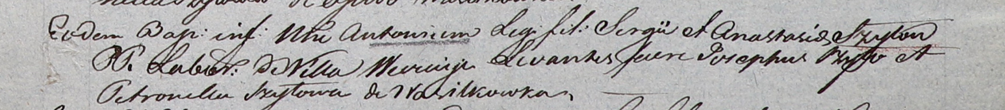

Дедиловичский костел Наисвятейшего Сердца Иисуса. 19 июня 1804 года. Метрическая запись о крещении.

Szyło Antoni – сын крестьян с деревни Веретей.

Szyło Sergi – отец.

Szyłowa Anastasia – мать.

Szyło Joseph – крестный отец.

Szyłowa Petronella – крестная мать, с деревни Васильковка.

Galinowski Joann – ксёндз, комендант Дедиловичского костела.

**НИАБ 937-4-32:** Лист 11. **Метрическая запись №10/1805-р.**

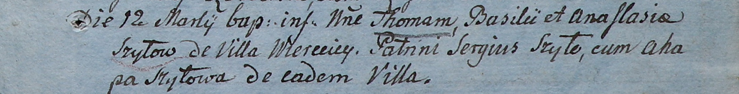

Дедиловичский костел Наисвятейшего Сердца Иисуса. 12 марта 1805 года. Метрическая запись о крещении.

Szyło Thomas – сын родителей с деревни Веретей.

Szyło Basili – отец.

Szyłowa Anastasia – мать.

Szyło Sergius – крестный отец, с деревни Веретей.

Szyłowa Ahapa – крестная мать, с деревни Веретей.

Linhart Hiacinthus – ксёндз.